**Пресс-релиз**

**внеочередного заседания антитеррористической комиссии в муниципальном образовании Алапаевское от 29.07.2025 года № 3**

29 июля 2025 года под председательством Главы муниципального образования Алапаевское О.Р. Булатова проведено внеочередное заседание антитеррористической комиссии муниципального образования Алапаевское.

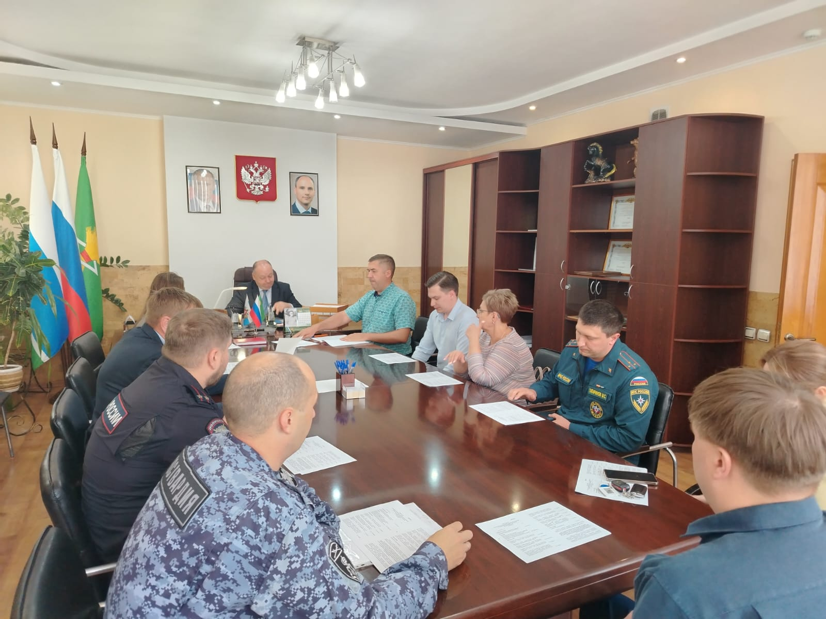

В ходе проведения заседания исполнено поручение, предусмотренное пунктом 8 протокола заседания антитеррористической комиссии в Свердловской области от 19.06.2025 № 6, - решением АТК в МО Алапаевское утвержден Перечень объектов (территорий), подлежащих информированию силами МКУ «Единая дежурно-диспетчерская служба МО Алапаевское», при угрозе возникновения чрезвычайной ситуации вследствие возможного совершения диверсионно-террористического акта на территории муниципального образования Алапаевское.